院 系 数据科学与计算机学院 学 号 15352427 姓 名 张子豪
【实验题目】JS实验(1)
【实验目的】学习Javascript基本编程。
【在线编程】
（1）可以直接用浏览器打开html文件进行测试。
（2）在自己安装的Web服务器上测试。
【调试方法】
方法1：chorme调试js的方法见“参考 ”
方法2：
try{
要调试的代码
}
catch(e){
alert(e);
}

【实验内容】
1、(triangle.html)用for语句和document.write(str)画一个倒三角形。
参考截屏：
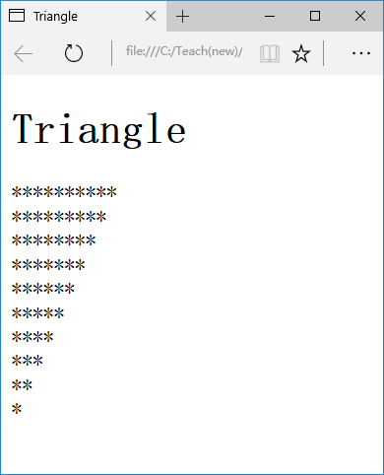
完成后截屏：
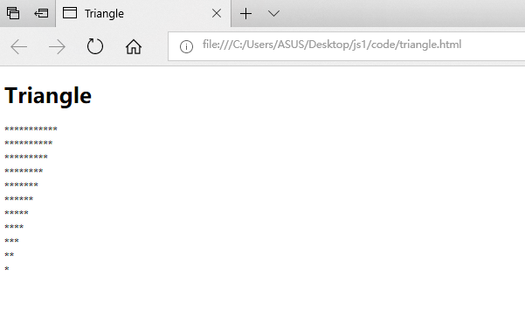
源代码(triangle.html)：
<!DOCTYPE html>
<html lang="zh-cn">
<head>
<title>Triangle</title>
</head>
<body>
<h1>Triangle</h1>
<script>
for(var x=10;x>=0;x--){
var str="";
for(var i=0;i<=x;i++) str+="*";
document.write(str+"<br>");
}
</script>
</body>
</html>

2、(calc.html)前台计算器，输入十进制整数或小数，点击计算按钮后得到计算结果。
参考源码: replace.html
提示： document.getElementById(ctrlID) 得到id为ctrlID的控件对象
x=obj.value 把对象obj的属性value的值赋给x
obj.value=y 把y赋值给对象obj的属性value
obj.innerHTML=str 设置对象obj的内容
parseFloat(str) 转换为浮点数
参考截屏：
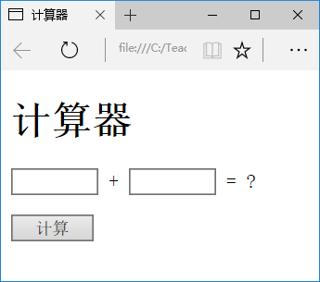
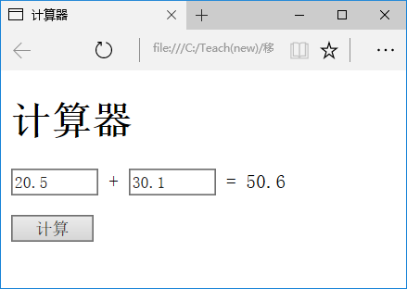
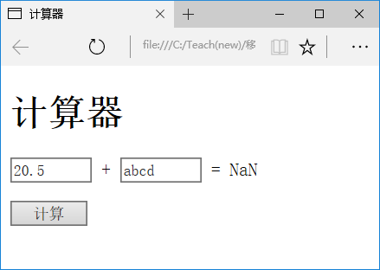
完成后截屏：
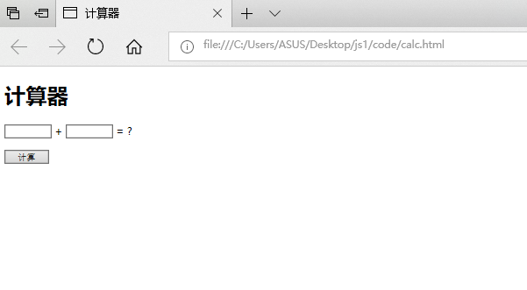
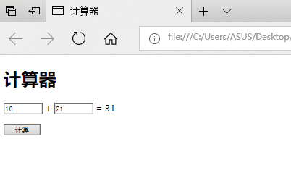
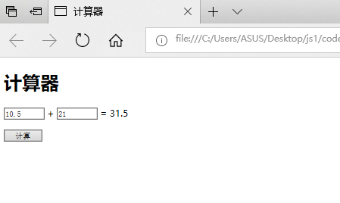
源代码(calc.html)：
<!DOCTYPE html>
<html lang="zh-cn">
<head>
<title>计算器</title>
<style>
input {width:5em}
</style>
</head>
<body>
<h1>计算器</h1>
<p><input type="text" id="num1"> + <input type="text" id="num2"> = <span id="result">?</span></p>
<input id="calc" type="button" value="计算" onClick="calc()">
<script>
function calc(){
var num1=document.getElementById("num1").value;
var num2=document.getElementById("num2").value;
var res=parseFloat(num1)+parseFloat(num2);
document.getElementById("result").innerHTML=res;
}
</script>
</body>
</html>
3、(program.html)做一个JS编程工具: 输入程序，点击运行按钮后得到运算结果。要求：用new Function()生成一个具有两个参数的函数。
参考：JavaScript(上)v2.pdf p22
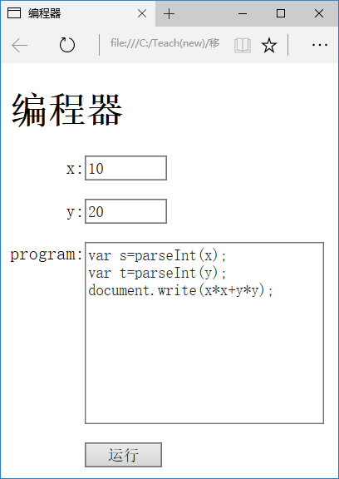
点击[运行]后
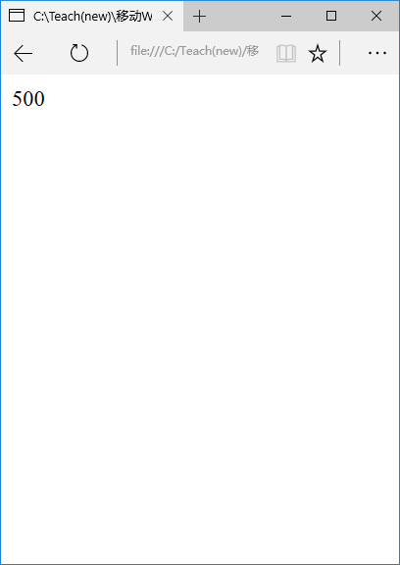

完成后截屏：
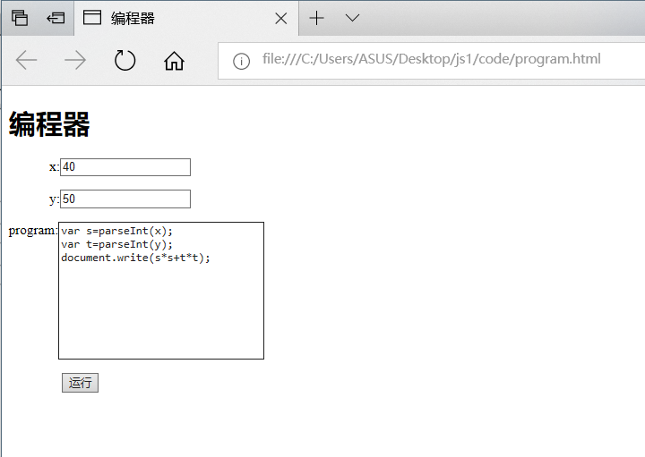
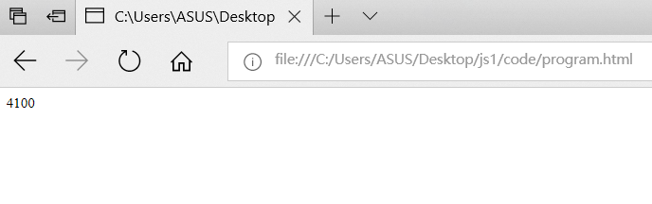
源代码(program.html)
<!DOCTYPE html>
<html lang="zh-cn">
<meta charset="utf-8">
<style>
.a{
margin-left: 48px;
}
#run{
margin-left: 63px;
}
</style>
<head>
<title>编程器</title>
</head>
<body>
<h1 id="title">编程器</h1>
<p class="a">x:<input type="text" id="x"></p>
<p class="a">y:<input type="text" id="y"></p>
<p><label>program:</label><textarea id="program" style="vertical-align:top;" rows="10" cols="30"></textarea></p>
<p><input id="run" type="button" value="运行" onClick="main()"></p>
</body>
<script>
function main(){
var x_str=document.getElementById("x").value;
var y_str=document.getElementById("y").value;
var program=document.getElementById("program").value;
var run=new Function("x","y",program);
run(x_str,y_str);
}
</script>
</html>

【完成情况】
是否完成了这些步骤？(√完成 ×未做 -未做完)
1 [√ ] 2[√ ] 3 [ √]

【实验体会】
写出实验过程中遇到的问题，解决方法和自己的思考;并简述实验体会（如果有的话）。
这次实验难度不大，了解js的基本使用方法就可以完成。（感谢在这个大作业接连来袭的周js1如此友好T T）

【交实验报告】
(a) 每位同学单独完成本实验内容并填写实验报告上传一份。
(b) 截止日期：2017年12月18日（周一）23:00
上交作业网站：http://172.18.187.11/netdisk/default.aspx?vm=14jsp
文件夹: /实验上交/js1
上传文件：学号_姓名_js1.doc (实验报告)
学号_姓名_js1.rar (所有源文件)

